Nové zázemí sokolského hřiště
V tomto roce slaví sokolský “Vagon“ své 50. výročí od umístění na hřiště. I díky němu bylo možné uspořádat bezpočet akcí pro několik generací Žabeňáků.
Za jeho věrné služby jsme mu neskonale vděčni.
Právě ono jubileum nás přimělo se zamyslet, jak dopřát stařičkému Vagonu zaslouženého odpočinku.
Zároveň bychom chtěli vyřešit nevyhovující technický stav a doplnit celý komplex o scházející sociální zázemí.
Za účelem vytvoření nové tváře celého zázemí byl uspořádán architektonický workshop.
Pod vedením profesorů z katedry architektury při VŠB Technické University v Ostravě pracovaly během prázdnin tři studentské týmy na návrzích nového zázemí.
Poslední srpnová sobota byla dnem, kdy nám studenti prezentovali své architektonické vize a způsoby, jak prostor pod honosnými lípami přetvořit.
Z workshopu vzešly tři návrhy, které byly vystaveny v obecní knihovně během podzimních měsíců.
Řada z Vás je měla možnost spatřit a seznámit se s nimi. Ti z Vás, kteří nevyužili této možnosti je mohou vidět nyní.
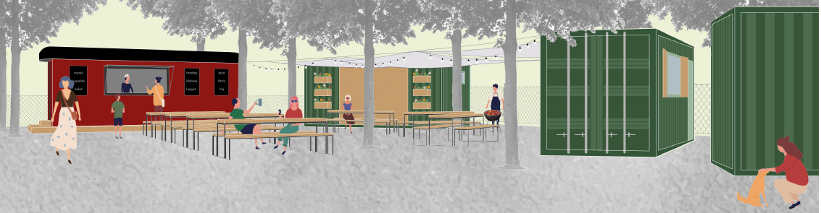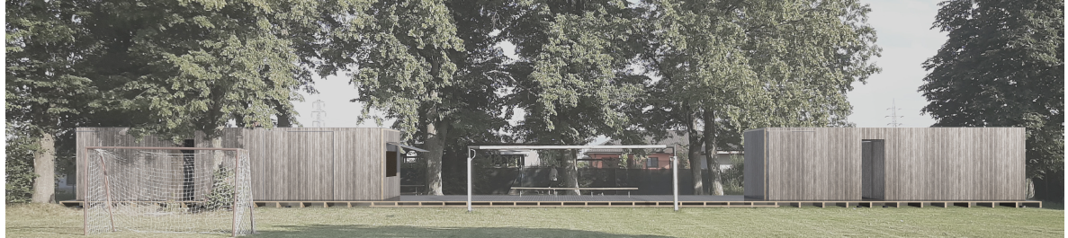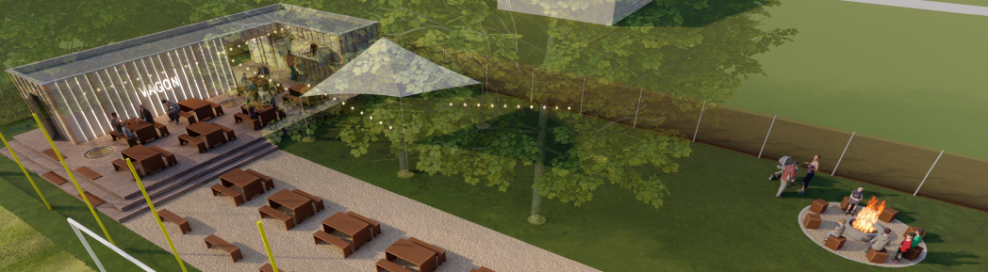
Jeden ze znázorněných projektů je nyní dotvářen k naší spokojenosti.
Po finálních úpravách se pustíme do další fáze celého snažení – příprava podkladů pro realizaci.
Naší představou je realizace projektu v co největší možné míře svépomocí.
Chtěli bychom tak dosáhnout pocitu hrdosti nad sebou samými, sounáležitosti s něčím novým a pečovat o vše jako o vlastní.
Z výše uvedeného vyplývá, že bude v budoucnu nezbytné z naší strany vyvinout nemalé úsilí na širokém poli profesí.
Člověk, ochotný nám s realizací projektu pomoci je vítán. Kdokoliv z Vás může být nějak prospěšný.
Radou, znalostmi, zkušenostmi, kontakty či morální podporou.
Jak už je v této době zvykem, pro úspěšnou realizaci bude potřeba nejen odhodlání a chuť vytvořit vyhovující zázemí, ale i nezbytnou finanční podporu.
Za účelem zajištění financování celé akce byl založen transparentní účet, na který můžete přispět libovolnou částkou.
Č.Ú.: 2701870649/2010
Za Vaši podporu děkujeme.
Se sokolským Nazdar!
TJ Sokol Žabeň

